附件2：论文模板一（新创实验/已有实验创新设计）

中文题目(三号字，中文宋体加粗，英文Arial加粗)

参赛选手：选手A（王文亮），选手B，选手C（小四号宋体居中）
指导教师：XXX（小四号宋体居中）
参赛学校，城市邮编（小五号宋体居中）

摘要：要求简明、确切地阐述所提交的作品希望解决的教学问题及意义、主要的创新性内容及结果。摘要中尽量不使用复杂化学结构式、图片和公式。(中文用小五号宋体, 英文用小五号Arial字体。摘要字数限制为200–400字。)

关键词：关键词1；关键词2；关键词3；关键词4 (3−5个，小五号宋体)

Title in English(Arial加粗)

Author A (WANG Wenliang), Author B, Author C (Arial，五号字)
Academic Advisor: XXX(Arial，五号字)
Affiliation (Arial，小5号字)

Abstract: A single paragraph of about 200–400 words. (英文摘要的含义应与中文摘要一致，但不应逐字翻译中文摘要；英文摘要尽量使用简单句，避免使用复句套复句的超长语句。小五号Arial字体)

Key Words:Keyword1;Keyword 2;Keyword 3;Keyword 4 (3−5个，中、英文关键词一一对应，小五号Arial字体)

1 引言(中文宋体加粗、小四号)
引言应开门见山、切入正题。内容包含1）作品所希望解决的问题（或推荐的理论、技术、教学新方法等）及其教学意义；2）围绕该问题研究（或应用）的背景情况及其目前已取得的进展；3）解决问题的新思路、新做法等。
正文固定行距15磅，中文宋体、英文及数字Times New Roman，五号字。

2 实验部分(中文宋体加粗、小四号)
2.1 实验原理(中文宋体加粗、五号)
2.2 试剂或材料(中文宋体加粗、五号)
列出试剂纯度、制造商等基本信息，必要时列出关键溶液的配制和保存方法及注意事项。
2.3 仪器和表征方法(中文宋体加粗、五号)
列出仪器型号、制造商等基本信息，正确表述分析测试方法（如制样方法、测试条件等）
2.4 实验步骤/方法(中文宋体加粗、五号)
给出详细的实验步骤/方法（按此实验步骤能够得到可重复的结果，如涉及改装、自制等非标准实验装置，要求给出实验装置图）。
正文固定行距15磅，中文宋体、英文及数字Times New Roman，五号字。

3结果与讨论(中文宋体加粗、小四号)
各个论点应围绕实验结论按照一定逻辑顺序和关系逐次论述。对每个论点，要求论据表述清楚，数据详实，运用论据支持论点的依据要充分，结果令人信服。必要时，应该通过展开讨论，实事求是，客观科学地评价所得实验结果。
论述和讨论要求突出实验的独特性和创新点，图表结合，表达直观，文句简练，逻辑清楚，具有一定的独立的思想性。另外还要求有效数字准确，图、表规范、美观。
文中涉及的物理量、公式、图表，请参照附件3写作说明进行编辑。
正文固定行距15磅，中文宋体、英文及数字Times New Roman，五号字。

4 结语(中文宋体加粗、小四号)
结论部分给出实验取得的结论及创新点，但不应简单重复摘要和前言中的内容。固定行距15磅，中文宋体、英文及数字Times New Roman，五号字。
正文固定行距15磅，中文宋体、英文及数字Times New Roman，五号字。

5 创新性/特点/特色声明(中文宋体加粗、小四号)
不多于3条，每条不超过30字。
正文固定行距15磅，中文宋体、英文及数字Times New Roman，五号字。

参考文献(中文加粗、小五号。具体引用格式参考附件3写作说明)

注意事项：
论文报告字数控制在6000字以内（不含图表），需提交word和PDF两个版本。PDF版本用于评审，请隐去参赛作者、指导教师姓名和单位名称。

附件3：论文模板二（科普实验设计）

中文题目(三号字，中文宋体加粗，英文Arial加粗)

参赛选手（小四号宋体居中）：选手A（王文亮），选手B，选手C
指导教师（小四号宋体居中）：XXX
参赛学校，城市邮编（小五号宋体居中）

摘要：要求简明、确切地阐述所提交的作品包含的科普意义及知识点、主要的内容及科普效果。摘要中尽量不使用复杂化学结构式、图片和公式。(中文用小五号宋体, 英文用小五号Arial字体。摘要字数限制为200–400字。)

关键词：关键词1；关键词2；关键词3；关键词4 (3−5个，小五号宋体)

Title in English (Arial加粗)

Author A (WANG Wenliang), Author B, Author C (Arial，五号字)
Academic Advisor:XXX(Arial，五号字)
Affiliation(Arial，小5号字)

Abstract:A single paragraph of about 200–400 words. (英文摘要的含义应与中文摘要一致，但不应逐字翻译中文摘要；英文摘要尽量使用简单句，避免使用复句套复句的超长语句。)

Key Words:Keyword1;Keyword 2;Keyword 3;Keyword 4 (3−5个，中、英文关键词一一对应)

1 引言(中文宋体加粗、英文Arial，小四号)
引言应开门见山、切入正题。内容包括1）开展该科普实验的背景及目的；2）展示的内容；3）该科普实验的意义等。
正文固定行距15磅，中文宋体、英文及数字Times New Roman，五号字。

2 实验部分
涉及的物理量、公式、图表，请参照附件3写作说明进行编辑。
2.1 实验原理
2.2 试剂或材料
列出试剂纯度、制造商等基本信息，必要时列出关键溶液的配制和保存方法及注意事项。
2.3 仪器和表征方法
列出仪器型号、制造商等基本信息，正确表述分析测试方法（如制样方法、测试条件等）。
2.4 实验步骤/方法/现象
详细的实验步骤/方法（按此实验步骤能够得到可重复的结果，如涉及改装、自制等非标准实验装置，要求给出实验装置图）。
详细的实验现象/主要的表征结果和实验数据（要求有效数字准确，图、表要规范、美观）。
正文固定行距15磅，中文宋体、英文及数字Times New Roman，五号字。

3 科普展示和互动方案
科普展示要写明该科普实验适合的地点和人群、展示的内容和形式，其中，展示的内容要保证科学性，展现形式新颖、多样化。互动方案要具有实操性、互动性和安全性，并能激发参与者的兴趣。

4结语
总结该科普实验的作用、意义及创新点，但不应简单重复摘要和引言中的内容。
正文固定行距15磅，中文宋体、英文及数字Times New Roman，五号字。

5 特点/特色/创新性声明
不多于3条，每条不超过30个字（该科普实验要具有科学性，符合安全、绿色、趣味、易操作等特点，并具有良好的科普效果，对具体特点作详细说明）。
正文固定行距15磅，中文宋体、英文及数字Times New Roman，五号字。

参考文献(作者须全部给出，具体格式参考附件3写作说明)

注意事项：
论文报告字数控制在6000字以内（不含图表），需提交word和PDF两个版本。PDF版本用于评审，请隐去参赛作者、指导教师姓名和单位名称。

附件4：视频要求

- 视频不是宣传片，主要为生动完整体现实验，方便其他使用者重复和推广使用。
- 视频内容应包含简要实验原理、实验装置搭建、制备和测试过程中的关键步骤（如反应过程中的关键操作点、反应的特征、注意事项等）、实验结果和产品外观（宏观的）、主要测试设备和方法等。
- 视频要求画面清晰、图像稳定，声音与画面同步且无杂音。如有解说应采用标准普通话配音，关键内容要有字幕。视频总时长控制在8分钟以内，文件不大于500MB。
- 摄制参数：分辨率：1920*1080；编码：H.264，H.264/AVC High Profile Level 4.2或以上；封装格式：MP4；音频格式：混合立体声；编码：AAC、MP3；码流：不低于128kbps，采样率48000Hz。
5. 视频中不能出现指导教师、参赛学校名称、校标或其他暗示学校信息的内容，以利于公正评分。

附件5：论文写作说明

实验报告包含中英文题目、作者、指导教师、单位、关键词、引言、实验部分（实验原理、试剂或材料、仪器和表征方法、实验步骤/方法）、结果与讨论、结论、参考文献、附件等几个部分。每一部分可自行添加小标题。如：

1一级标题(中文宋体加粗、英文Arial，小四号)
1.1二级标题(中文宋体加粗、英文Arial，五号)
1.1.1 三级标题(中文宋体加粗，英文Arial，五号)

推荐文稿采用WORD 2007或2010进行编辑，五号字，中文用宋体，英文用Times New Roman，字体颜色选为黑色，固定行距15磅。请尽量不要使用公式编辑器输入简单的字母、符号和公式。希腊字母(如α，β)请直接插入相应的字母，不要用英文字母(a，b)变换成Symbol符号(α，β)，以避免因转换字体使其不能正常显示。

专业术语的缩略语、略称或代号，在首次出现时需注明其全称或加以说明。

有机化合物及一般配合物尽量不写结构式，尤其是在行文及表格中使用时，请采用简单的化学式或以适当的化学名称表示。对一些复杂的结构式，可将该化合物作为图编号，正文及表格中使用其编号。

文中涉及的物理量、公式、图表和参考文献，要求如下：

物理量：
文稿中的物理量(量符号需用斜体)与单位推荐按照“中华人民共和国国家标准GB3100-3102.93量和单位”的规定表述。出现组合单位时，请在单位与单位之间加点乘符号，如J∙K⁻¹∙mol⁻¹。物理量如需加注上、下角标说明时，其字符位置高低应区别明显，如：S_{BET}、r^{n}等。

公式：
文内较长或需突出的公式，推荐单独占一行并居左，序号居右。
行文内书写含分数式的公式时，请用斜分数线，如ΔS = Q_{r}/T，θ = b/(1 + b)。带根号的公式，请用幂的形式表示，如F(α) = 1 − (1 − α)^{−1/2}。较复杂的e为底的指数，以exp形式表示，如exp(−E_{a}/RT)³。
推荐使用Mathtype软件编辑公式，若使用word公式编辑器，须把字体改为“XITS Math”。
公式左侧缩进4字符。例如：
$$φ_{A}^{⊖}({{[PtCl}_{6}]}^{2-}/Pt)=\frac{0.755 V×2+0.680 V×2}{4}=0.718 V<φ_{A}^{⊖}({NO}_{3}^{-}/NO)$$

图表：
图、表按在文中出现的先后顺序，分别用阿拉伯数字编号(如：图1、图2、图3…，表1、表2、表3…)，并且所有图、表均应在正文中被提及。图、表应具有自明性，并配有图题、表题；图题、表题应尽量简短，将说明性文字以及对图表中使用的符号的解释说明放在图注、表注中。
文中图、表应是表达文章主题所必需的，同一批实验数据不应重复表述于图、表中，更不能为增加篇幅，而将与文章主题无关的图、表放在文章中。
图的坐标及表头栏目，使用该物理量的符号(勿使用复杂的英文全称)与其单位符号的比值，如，ΔG/(kJ∙mol⁻¹)、T/K、t/s，图的坐标分度及表内只列数值。
（1）图的要求
对正文中图的具体要求如下：
1) 稿件中所有图和结构式都需作者提供原始作图文件，如PPT、Photoshop、Excel、Chemdraw、Origin等 (其中Chemdraw和Origin文件须直接插入word文档中)，如无原始作图文件则提供单独*.tif图，并保证分辨率为600 dpi或以上，显微图片应标明尺寸比例。用word软件处理图文混排的文章时，最好将图以嵌入方式插入文章中相应的位置，以免图片发生不可预知的移动。
2) 图中的中文字符为黑体，英文为Arial字体，字号为8磅。
线条图坐标轴的刻度线朝内，图内曲线宽度为坐标轴宽度的2倍，图中曲线达两条以上而需加以区别者，尽量不要仅用颜色区分，而应用不同形状的线或加箭头指示加以区分(若用Origin软件作图，则坐标轴宽度为1.5磅，曲线宽度为3磅，坐标轴及图内字符尺寸为28磅，线条说明的字符尺寸为26磅)。如图1。
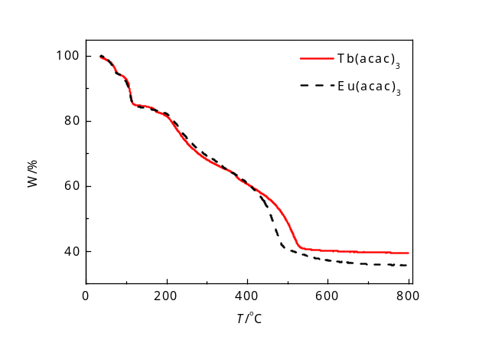或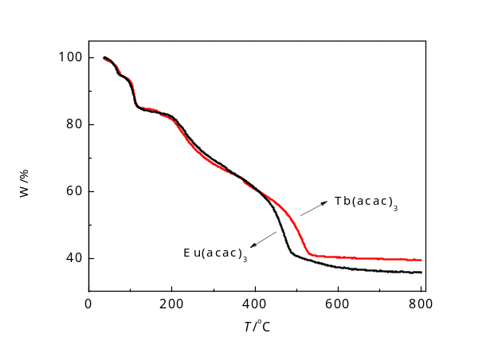
图1 乙酰丙酮铕与乙酰丙酮铽的热重分析图

3) 对于结构式，在保证版面美观的前提下，各结构式中的苯环等环状结构大小要一致。图内英文字母及数字为Arial字体，中文为黑体，大小均为8磅。图中若有反应式，则反应号上下的反应条件字号为7.5磅，如图2。
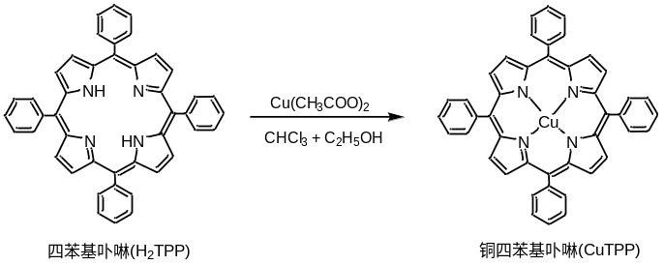
图2 铜四苯基卟啉合成路线
（2）表的要求
表格一律采用三线表，表格栏目要配置适当(见表1)。
表格中的文字和表注字体为6号字，中文宋体、英文Time New Raman字体。
表1 表题(中文为小五号宋体加粗，英文及数字为小五号Time New Raman加粗)
Title 1 | Tile 2 | 物理量/单位
0 | 58.37 | 13.0
2 | 67.56 | 13.6
20 | 296.35 | 10.4
P-25 | 50 | 25
表注：字体为中文宋体、英文Time New Raman字体，6号字

参考文献：
要求给出全部作者，具体格式如下：
- 作者1, 作者2. 期刊名称, 年,卷(期), 首页页码. (中文期刊)
- Author 1, A. B.; Author 2, C. D. Abbreviated Journal NameYear,Volume, page. (英文期刊)
- 作者1, 作者2. 书名. 出版社地址: 出版社名称, 年: xxx−xxx. (中文专著)
- 作者1, 作者2. 书名. 译者1, 译者2, 译者3, 译. 出版社地址: 出版社名称, 年: xxx−xxx. (有译者的中文专著)
- Author 1, A. B.; Author 2, C. D. Book Title, 2nd ed.; Publisher: Location, Country, year; pp xx−xx. (英文专著)
- Author 1, A. B.; Author 2, C. D. Title of the chapter. In Book Title; Editor1, A. B., Editor2, C. Eds.; Publisher: Publisher Location, Country, year; pp xxx−xxx. (有编者的英文专著)
- 作者1, 作者2. 专利名称: 中国, 专利号[P]. 年-月-日. (中文专利)
- Author 1, A. B.; Author 2, C. D. Title of Patent. Patent Number, Year-Month-Day. (英文专利)
- 作者. 论文标题[D]. 学校所在地: 大学名称, 年份. (学位论文)
- 标题. [20xx-xx-xx] (浏览日期年-月-日). URL. (网页)
- Author 1, A. B.; Author 2, C. D. Program Title, version or edition; Publisher: Place of Publication, Year. (软件)

